LOCALITO
Evaluación Arquitectónica ATAM
Versión visual de comisión

Equipo: Camilo González · Alexander Patiño · Samuel Solís
Septiembre 2026

ATAM se presenta como una evaluación interna, orientada a riesgos y trade-offs, sin simular una certificación externa.

1. Arquitectura evaluada
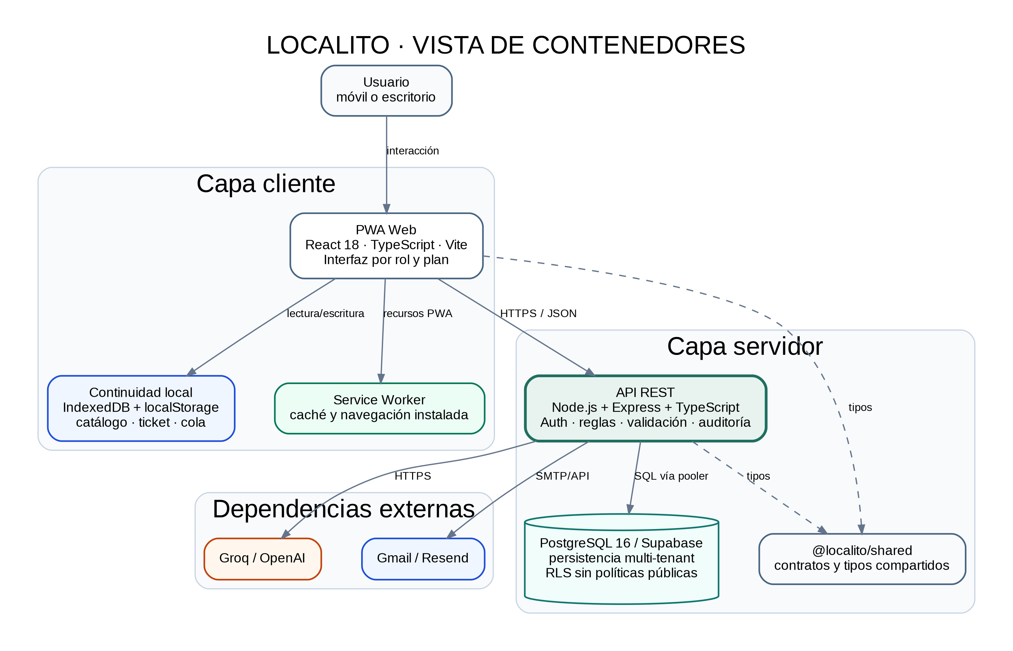
Figura 1. Arquitectura evaluada.

2. Conductores y riesgos
- Operar desde el teléfono con baja fricción.
- Aislar datos entre negocios dentro de una plataforma compartida.
- Evitar duplicidad de ventas ante reintentos.
- Mantener operación aun si una integración externa falla.
- Conservar modificabilidad para seguir evolucionando con Scrum.

3. Trade-offs principales
Trade-off | Decisión
Seguridad vs. simplicidad | Validaciones y filtros de tenant/rol en backend.
Disponibilidad offline vs. consistencia | Se limita la cola offline a ventas.
Velocidad IA vs. control | La IA propone, pero el usuario confirma.
Rapidez de publicación vs. control total | Se adopta despliegue académico en Vercel + PostgreSQL externo.

Fuentes base utilizadas
- Repositorio LocalitoSaaS: README.md, docs/Estado-Actual.md, docs/Alcance-Tesis.md, docs/Backlog-Scrum-Jira.md y Documento-Proyecto-Localito.md.
- Repositorio LocalitoSaaS: package.json, apps/web/package.json, apps/api/package.json, db/schema.sql y estructura de apps/api/src.
- Material académico revisado en Drive: DAS, Validación ATAM y Validación SAAM desarrollados durante la carrera.

